# Упражнение: Консумиране на REST API

## Messages

След като в последното занятие си създадохме Web API за съобщения, сега е време да имплементиране и Front-End частта.

Ще ни бъде предоставена обикновена HTML страница, оформена с Bootstrap. Страницата е конструирана като Front-End частта на приложението Messages. Съдържа проста форма за избор на текущото потребителско име и проста форма за изпращане на съобщения. Също така има списък с изпратените съобщения, които са всички съобщения, които в момента са в базата данни на приложението.

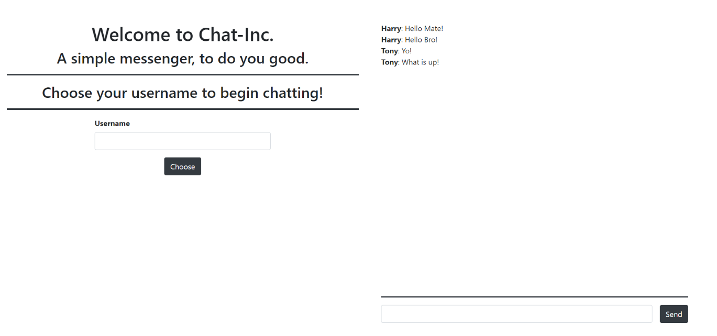

Не е необходимо да пишем какъвто и да е CSS. Въпреки това ще получим файл **app.js**, който трябва да допишем. Уеб API-то ни връща JSON обекти и нашата задача е да ги рендерираме на страницата с JavaSctipt.

## Username Функционалност

След избора на потребителско име (натискане на бутона **[Choose]**) следва да се появи следният изглед

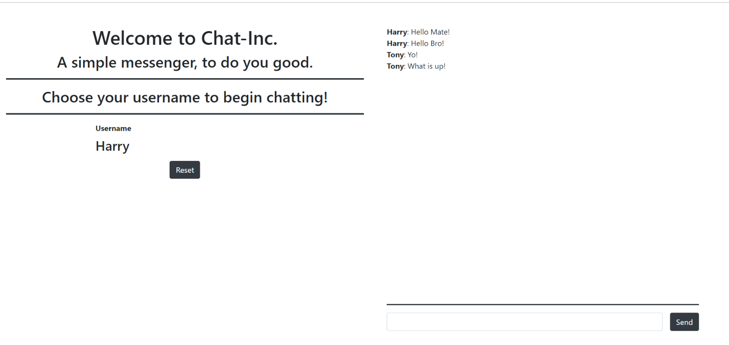

След като кликнем върху **[Reset]**, Потребителското име трябва да бъде нулирано и да можем да изберем друго Потребителско име.

## Messaging Функционалност

След натискане на бутона **[Send]** съобщението трябва да бъде изпратено до уеб API-а и то да бъде създадено в базата данни. Всички съобщения трябва да бъдат обновени (изброени отново), така че новото съобщение да може да бъде прикачено.

## Micro-Validations

Нека въведем микро-валидации както следва:

* Не трябва да можем да изпращаме съобщение, без първо да сме избрали потребителско име
* Не трябва да можем да избераме празно потребителско име
* Не трябва да можем да изпращаме празно съобщение